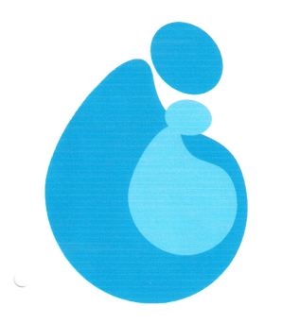
Mamã, Ajuda!
Curso de Preparação para o Parto e Parentalidade
(Grávidas a partir das 20 semanas até às 26 semanas de gestação)

FICHA DE INSCRIÇÃO
NOME: Clique aqui para introduzir texto.
MORADA: Clique aqui para introduzir texto.
CÓD. POSTAL: Clique aqui para introduzir texto. - Clique aqui para introduzir texto.
LOCALIDADE: Clique aqui para introduzir texto.
TELEFONE: Clique aqui para introduzir texto. E-MAIL: Clique aqui para introduzir texto.
DATA NASCIMENTO: Clique aqui para introduzir uma data.
IDADE GESTACIONAL: Clique aqui para introduzir texto. Semanas + Clique aqui para introduzir texto. Dias
LOCAL DE VIGILÂNCIA DA GRAVIDEZ:
Centro de Saúde de Clique aqui para introduzir texto.
Médico Especialista, Dr. Clique aqui para introduzir texto.
Consulta Externa de Obstetrícia (indique nome da instituição) Clique aqui para introduzir texto.
LOCAL ONDE PRETENDE REALIZAR O CURSO: ☐Leiria ☐Alcobaça

DATA DO PEDIDO: Clique aqui para introduzir uma data.
Após o preenchimento da ficha de inscrição, esta poderá ser entregue na secretaria da Consulta Externa de Obstetrícia do Hospital de Santo André (Centro Hospitalar de Leiria, E.P.E.), ou via email mama.ajuda@chleiria.min-saude.pt.

